南 京 晓 庄 学 院
信息工程学院

微机原理与接口技术 课程

实
验
报
告

实验名称： 使用8259A的单级中断控制实验
年级专业班级：14 级 计算机科学与技术 专业14计转2 班级
学号： 14131613 姓名：刘邦龙
时间： 2017 年 5 月 10 日

- 实验目的、要求：
1、掌握中断控制器8259A与微机接口的原理和方法。
2、掌握中断控制器8259A的应用编程。

- 实验仪器设备、器件及环境：

仪器设备名称 | 规格型号 | 编号 | 备注
PC
微处理器 | 8086
中断控制器 | 8259A
导线 |  |  | 若干

- 实验方法、原理：
图5－14中，使用了3号中断源，IR3插孔和SP插孔相连，中断方式为边沿触发方式，每按一次AN按钮产生一次中断信号，向8259A发出中断请求信号。CPU响应中断后，在中断服务中， 对中断次数进行计数并显示，计满5次结束，显示器显示“8259Good”。

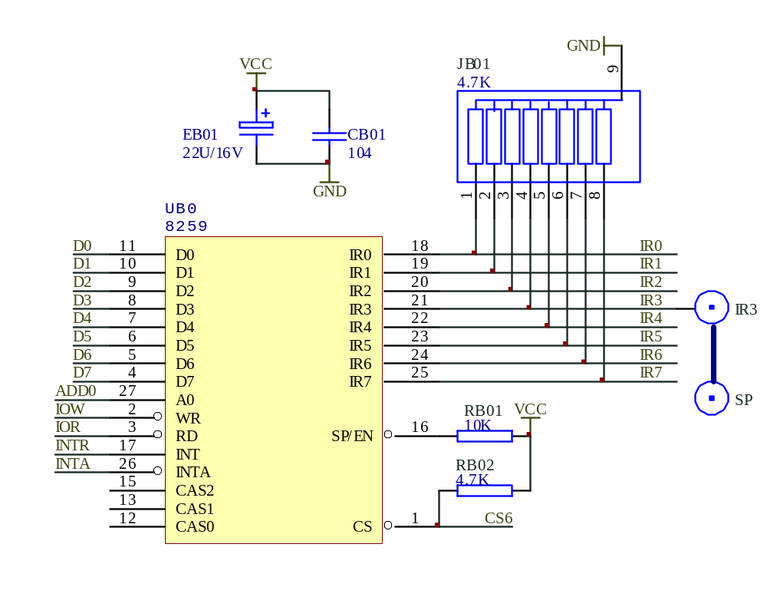

四、实验内容、步骤：
8259A的IRQ3插孔和脉冲发生器单元SP插孔相连（图中IR3=IRQ3）。SP插孔初始电平置为低电平。
开始
调用显示“8259——1”子程序
填8259中断向量表
8259初始化
开中断
等待中断
关中断
显示中断次数
判中断次数满5次否？
调用显示“8259good”
结束
次数加1
中断返回
N
Y
中断服务程序：
主程序：

CODE SEGMENT
ASSUME CS:CODE
INTPORT1 EQU 0020H ;偶地址
INTPORT2 EQU 0021H ;奇地址
INTQ3 EQU INTREEUP3 ;3号中断
INTQ7 EQU INTREEUP7
CONTPORT EQU 00DFH
DATAPORT EQU 00DEH
DATA0 EQU 0580H
DATA1 EQU 0500H
DATA2 EQU 0508H
DATA3 EQU 0518H
DATA4 EQU 0520H
ORG 1800H
START: JMP Tint1
Tint1: CALL FORMAT
CLD
MOV DI,DATA0
MOV CX,08H
XOR AX,AX
REP STOSW
MOV SI,DATA3
CALL LEDDISP ;DISP 8259-1(和显示有关程序不需要看)
MOV AX,0H
MOV DS,AX
CALL WRINTVER ;WRITE INTRRUPT 调用设置中断向量子程序

MOV AL,00010011B ;8259A初始化
OUT 20H,AL
MOV AL,00001000B
OUT 21H,AL
MOV AL,00000001B
OUT 21H,AL

MOV AL,11110111B ;ir3开屏蔽
OUT 21H,AL

MOV BYTE PTR DS:[0601H],01H ;TIME=1
STI
WATING: JMP WATING ;等待中断
MOV AH,4CH
INT 21H

WRINTVER: MOV AX,0H
MOV ES,AX
MOV DI,002CH
LEA AX,INTQ3
STOSW
MOV AX,CS
STOSW
MOV DI,003CH
LEA AX,INTQ7
STOSW
MOV AX,CS
STOSW
RET
INTREEUP3: ;中断服务程序
MOV AL,DS:[0601H]
CALL CONVERS
MOV SI,DATA0
CALL LEDDISPD ;显示中断次数

MOV AL,20H ;发中断结束命令
OUT 20H,AL

ADD BYTE PTR DS:[0601H],01H ;显示次数加1
CMP BYTE PTR DS:[0601H],06H ;是否满5次？
JNA INTRE1
MOV SI,DATA4
CALL LEDDISP ;如果满5次，显示8259good

MOV AL,11111111B ;屏蔽Ir3中断
OUT 21H,AL

POP AX
INC AX
INC AX
PUSH AX
INTRE1:
IRET ;中断返回
INTREEUP7: CLI
MOV SI,DATA1
CALL LEDDISP
MOV AL,20H
MOV DX,INTPORT1
OUT DX,AL
IRET
CONVERS:MOV BH,0H
AND AL,0FH
MOV BL,AL
MOV AL,CS:[BX+DATA2]
MOV BX,DATA0
MOV DS:[BX],AL
RET

;一下均为显示程序，不需要看～～～～～～～～～～～～～～～～～～～～～～～～～～～～～～～～～～～
LEDDISP:MOV AL,90H
MOV DX,CONTPORT
OUT DX,AL
MOV BYTE PTR DS:[0600H],00
LED1: CMP BYTE PTR DS:[0600H],07H
JA LED2
MOV BL,DS:[0600H]
MOV BH,0H
MOV AL,CS:[BX+SI]
MOV DX,DATAPORT
OUT DX,AL
ADD BYTE PTR DS:[0600H],01H
JNZ LED1
LED2: RET
LEDDISPD:MOV AL,90H
MOV DX,CONTPORT
OUT DX,AL
MOV BYTE PTR DS:[0600H],00
LEDD1: CMP BYTE PTR DS:[0600H],07H
JA LEDD2
MOV BL,DS:[0600H]
MOV BH,0H
MOV AL,DS:[BX+SI]
MOV DX,DATAPORT
OUT DX,AL
ADD BYTE PTR DS:[0600H],01H
JNZ LEDD1
LEDD2: RET
FORMAT: MOV BX,0
MOV WORD PTR DS:[BX+0500H],5050H
ADD BX,2
MOV WORD PTR DS:[BX+0500H],0079H
ADD BX,2
MOV WORD PTR DS:[BX+0500H],0000H
ADD BX,2
MOV WORD PTR DS:[BX+0500H],0000H
ADD BX,2
MOV WORD PTR DS:[BX+0500H],063FH
ADD BX,2
MOV WORD PTR DS:[BX+0500H],4F5BH
ADD BX,2
MOV WORD PTR DS:[BX+0500H],6D66H
ADD BX,2
MOV WORD PTR DS:[BX+0500H],077DH
ADD BX,2
MOV WORD PTR DS:[BX+0500H],6F7FH
ADD BX,2
MOV WORD PTR DS:[BX+0500H],7C77H
ADD BX,2
MOV WORD PTR DS:[BX+0500H],5E39H
ADD BX,2
MOV WORD PTR DS:[BX+0500H],7179H
ADD BX,2
MOV WORD PTR DS:[BX+0500H],4006H
ADD BX,2
MOV WORD PTR DS:[BX+0500H],4040H
ADD BX,2
MOV WORD PTR DS:[BX+0500H],6D6FH
ADD BX,2
MOV WORD PTR DS:[BX+0500H],7F5BH
ADD BX,2
MOV WORD PTR DS:[BX+0500H],3F5EH
ADD BX,2
MOV WORD PTR DS:[BX+0500H],5C3FH
ADD BX,2
MOV WORD PTR DS:[BX+0500H],6D6FH
ADD BX,2
MOV WORD PTR DS:[BX+0500H],7F5BH
RET
CODE ENDS
END START

- 实验现象、结果：
在系统显示器上显示“8259－1”。
按AN按键，每按一次产生一次中断，在数码管显示器左边一位显示中断次数， 满5次中断，显示器显示“8259 good”。

- 实验体会
掌握了中断控制器8259A与微机接口的原理和方法，同时也掌握了中断控制器8259A的应用编程。

